http://ria.ru/ratingsnews/20121011/772567647.html

Мониторинги качества образования обсудили в Москве

КОНТЕКСТ
- Социальные рейтинги заинтересовали специалистов в области образования
- Вопросы оценки качества образования обсудят в Минске
- Вопросы формирования рейтингов по образованию обсудят в Москве
- Проблемы системы оценки качества образования обсудят в Бишкеке
- Учебный курс для специалистов в области образования открылся в РАО
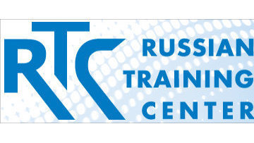
Добавить комментарий
13:00 11/10/2012
МОСКВА, 11 окт – РИА Новости. Специалисты обсудили мониторинги качества образования в ходе вебинара, который прошел в Российском тренинговом центре в четверг.
В ходе мероприятия были рассмотрены вопросы, касающиеся мониторинговых исследований качества образования, целевых групп данных исследований и схем их организации. Также докладчики представили к рассмотрению международный опыт организации и проведения подобных исследований и обсудили перспективы создания единой системы мониторингов в Российской Федерации.
“В рамках мониторинговых исследований изучаются факторы, негативно или позитивно влияющие на учебные достижения. И именно эта информация ложится в основу формирования образовательной политики”, – отметила заместитель директора Российского тренингового центра Оксана Решетникова.
В вебинаре приняли участие более трехсот специалистов из России и стран СНГ.
Международный тренинговый центр по подготовке специалистов в области управления и оценки качества образования для представителей России, стран СНГ, Центральной Азии и Восточной Европы был создан в рамках Российской программы содействию развития образования на базе Института управления образованием Российской академии образования (ИУО РАО) при поддержке Всемирного банка.

